ORDE van de DIENST
voor de protestantse wijkgemeente ‘Huis bij de Bron’ te Dordrecht

Welkom en mededelingen van de kerkenraad

Moment van stilte

Aanvangslied: Psalm 66: 1,3 “Breek aarde uit in jubelzangen”

1 Breek, aarde, uit in jubelzangen,
Gods glorierijke naam ter eer.
Laat van alom Hem lof ontvangen.
Geducht zijn uwe daden, Heer.
Uw tegenstanders, diep gebogen,
aanvaarden veinzend uw beleid.
Heel de aarde moet uw naam verhogen,
psalmzingen uwe majesteit.

3 Doe onze God uw loflied horen,
gij volken, zing alom op aard,
loof Hem door wie wij zijn herboren,
die ons voor wankelen heeft bewaard.
Gij toetst ons, Gij beproeft ons leven,
zoals men erts tot zilver smelt.
Gij die ons, aan het vuur ontheven,
gelouterd voor uw ogen stelt.

Bemoediging en Groet
v.: Onze hulp verwachten wij van de Heer
g.: die hemel en aarde gemaakt heeft
v.: die trouw blijft tot in eeuwigheid
g.: en die niet loslaat het werk van zijn handen.
v.: Genade voor jullie en vrede van God de Vader en van
Jezus Christus onze Heer
g.: Amen.

Zingen: Psalm 121:1 “Ik sla mijn ogen op en zie”

1 Ik sla mijn ogen op en zie
de hoge bergen aan,
waar komt mijn hulp vandaan?
Mijn hulp is van mijn Here, die
dit alles heeft geschapen.
Mijn herder zal niet slapen.

Kyriegebed

Glorialied: 652 “Zing jubilate voor de Heer”

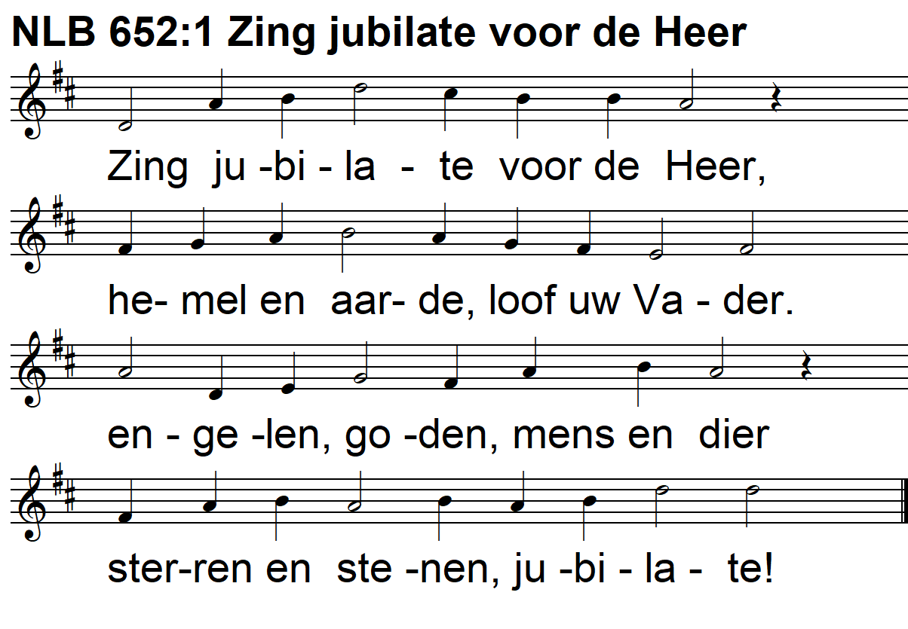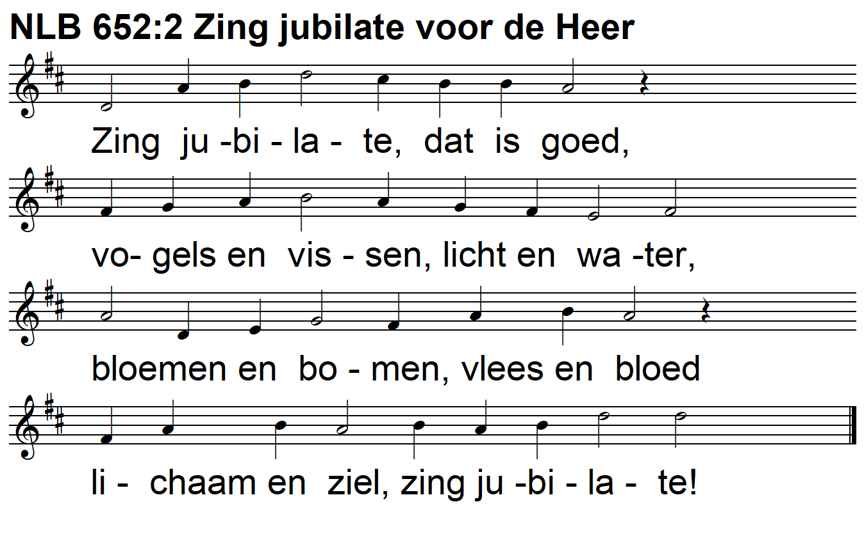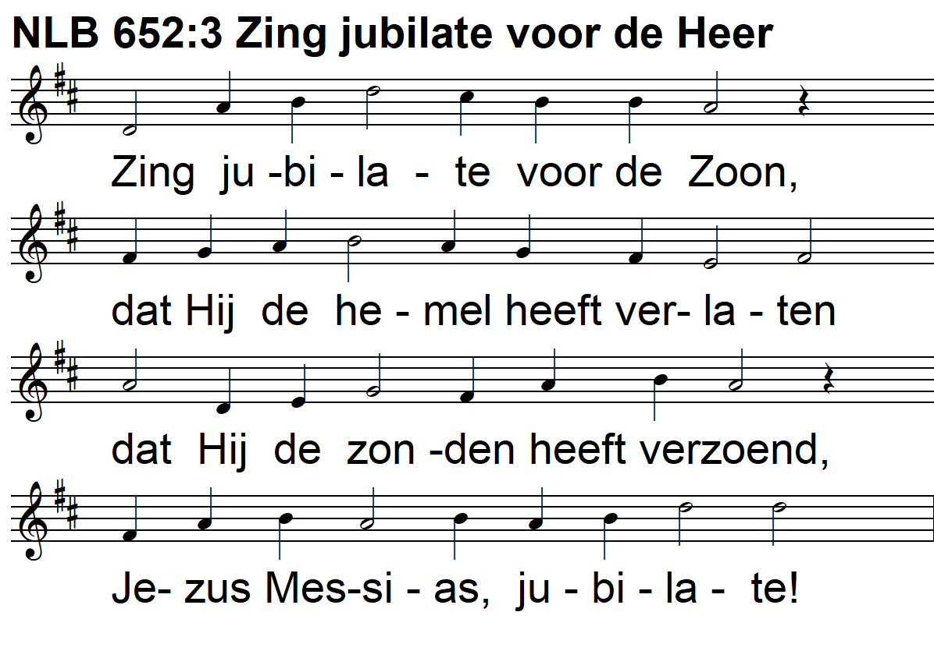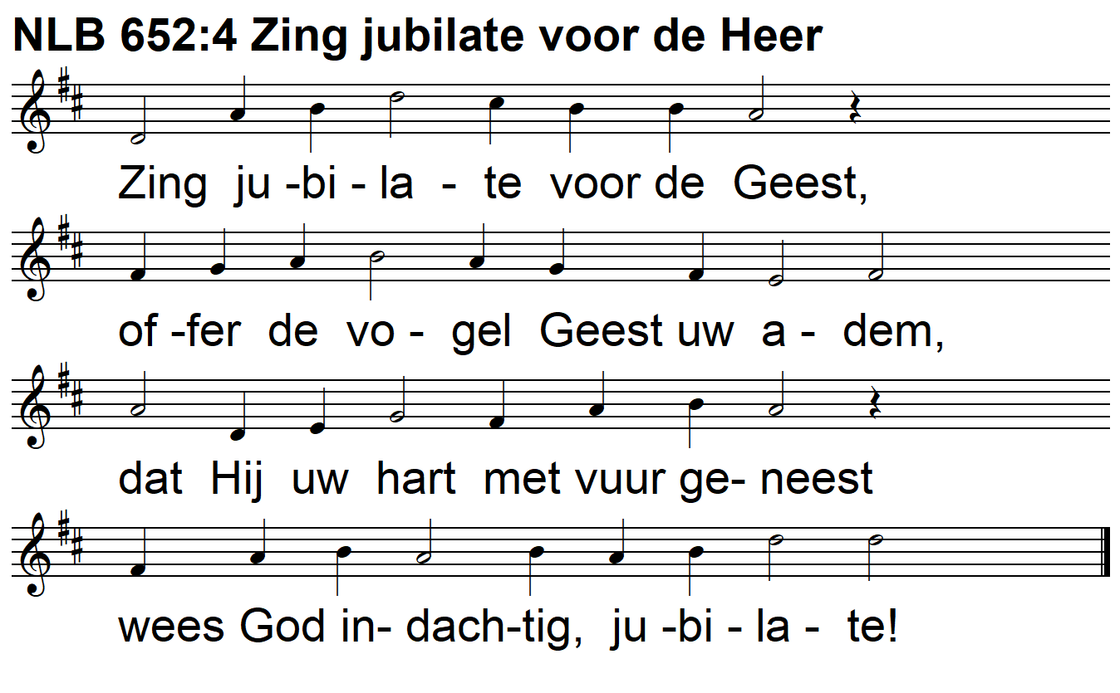

Gesprek met de kinderen

Kinderlied: 171 “David werd gekozen boven alles uit”

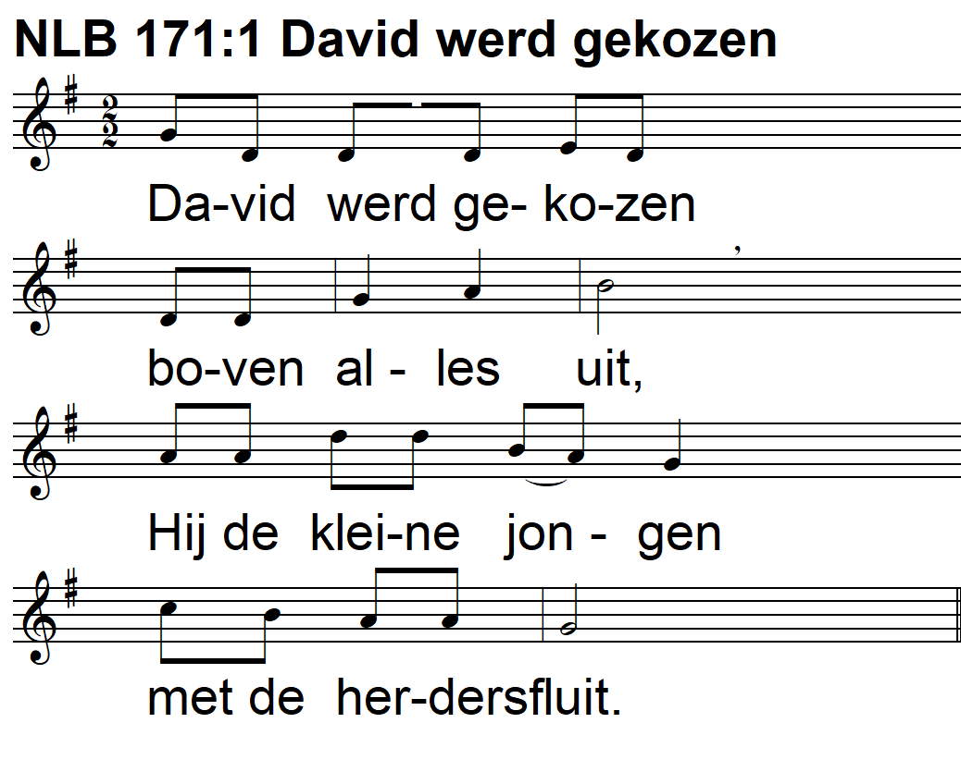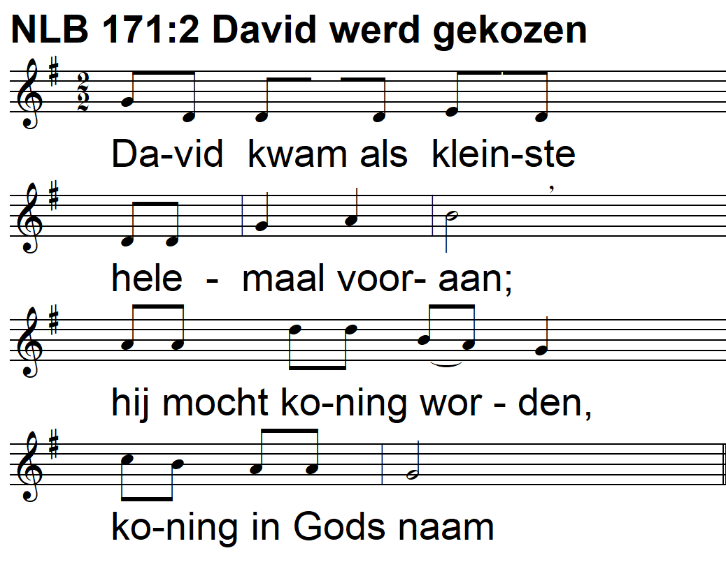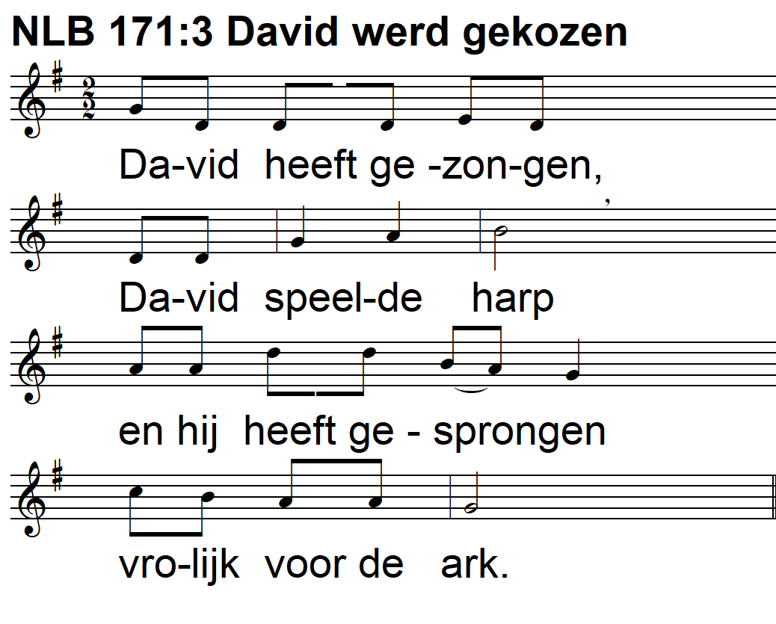
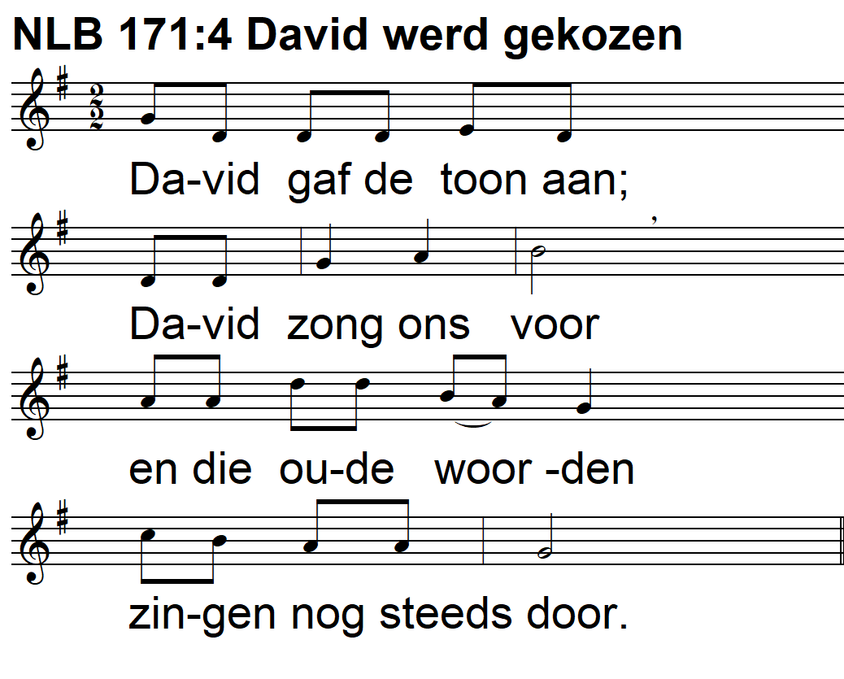

Gebed bij de opening van het Woord

De kinderen gaan naar de nevendienst onder het zingen van
‘Licht van Pasen’

Licht van Pasen, zondagslicht,
Levensgloed op ons gezicht -
Ga ons voor en vuur ons aan
Om verlicht op weg te gaan.

Eerste Schriftlezing: Ezechiël 34:1-10

De slechte herders en de goede herder
De HEER richtte zich tot mij: ‘Mensenkind, profeteer tegen de herders van Israël, profeteer en zeg tegen hen: “Dit zegt God, de HEER: Wee jullie, herders van Israël, want jullie hebben alleen jezelf geweid! Horen herders niet hun schapen te weiden? Jullie eten wel van hun kaas, jullie gebruiken hun wol voor je kleren en jullie slachten de vette dieren, maar de schapen weiden, dat doen jullie niet. Zwakke dieren hebben jullie niet laten aansterken, zieke dieren niet genezen, gewonde dieren niet verbonden, verjaagde dieren niet teruggehaald, verdwaalde dieren niet gezocht – jullie hebben de dieren hard en wreed behandeld. Zonder herder raakten ze verstrooid, en werden ze door wilde dieren verslonden. Mijn schapen zijn verstrooid, ze dwalen rond in de bergen en hoog in de heuvels; over heel het aardoppervlak raken ze verstrooid, en er is niemand die naar ze omziet, niemand die naar ze op zoek gaat.
Daarom, herders, luister naar de woorden van de HEER: Zo waar Ik leef – spreekt God, de HEER –, mijn schapen hadden geen herder, ze werden weggeroofd en door de wilde dieren verslonden; en jullie, herders, keken niet naar mijn schapen om, jullie hebben alleen jezelf geweid maar niet mijn schapen! Daarom, herders, luister naar de woorden van de HEER: Dit zegt God, de HEER: Ik keer me tegen de herders en eis mijn schapen op; zij zullen ze niet meer mogen weiden. Ook zullen ze niet langer zichzelf weiden: Ik zal mijn schapen uit hun mond redden, zij zullen ze niet meer eten!

Zingen: 654: 1,2,3,4 “Zing nu de Heer, stem allen in”

1 Zing nu de Heer, stem allen in
met ons die God lofzingen,
want Hij deed ons van het begin
verrukkelijke dingen.
Hij heeft het menselijk geslacht
in 't licht geroepen en bedacht
met louter zegeningen.

2 Maar wij verkozen 't duister meer
dan 't licht door God geschapen
en dwaalden weg van onze Heer
als redeloze schapen.
Wij hebben dag en nacht verward,
de nacht geprezen in ons hart
en onze dag verslapen.

3 Voor 't leven hebben wij de dood,
het lege niets verkozen,
voor vrede vreze, steen voor brood,
voor 't eeuwig goed de boze.
Wij hebben onze ziel verkocht
van ademtocht tot ademtocht
aan die genadeloze.

4 Maar God heeft naar ons omgezien!
Wij, in de nacht verdwaalden,-
hoe zou het ons vergaan, indien
Hij ons niet achterhaalde,
indien niet in de duisternis
het licht van Jezus Christus is
gelijk de morgen straalde.

Tweede schriftlezing: Johannes 10:11-16

Ik ben de goede herder. Een goede herder is bereid zijn leven te geven voor de schapen. Een ingehuurde knecht, iemand die geen herder is en niet de eigenaar van de schapen, laat de schapen in de steek en slaat op de vlucht zodra hij een wolf ziet aankomen. De wolf valt de kudde aan en jaagt de schapen uiteen; de man is maar ingehuurd en de schapen kunnen hem niets schelen. Ik ben de goede herder. Ik ken mijn schapen en mijn schapen kennen Mij, zoals de Vader Mij kent en Ik de Vader ken. Ik geef mijn leven voor de schapen. Maar Ik heb ook nog andere schapen, die niet uit deze schaapskooi komen. Ook die moet Ik hoeden, ook zij zullen naar mijn stem luisteren: dan zal er één kudde zijn, met één herder.

Lector: Tot zover lezen wij de Schriften. Lof zij U Christus in eeuwigheid.
Gemeente: Amen.

Zingen Psalm 23: 1,2 “Ik wil van God als van mijn Herder spreken”

1 Ik wil van God als van mijn Herder spreken.
Onder zijn hoede zal mij niets ontbreken.
Groen is het land waarin Hij mij doet komen,
fris is de bron die Hij voor mij doet stromen.
Hij sterkt mijn ziel en wijst mij rechte wegen,
opdat ik Hem zal prijzen om zijn zegen.

2 Zelfs door een dal van diepe duisternissen
waar ik het licht der levenden moet missen,
vrees ik geen kwaad, want Gij zijt aan mijn zijde
met stok en staf, tot troost en tot geleide.
Onder het oog van hen die mij verraden
richt Gij mij toe het nachtmaal der genade.

Verkondiging: …. “over herders en schapen”

Meditatieve muziek

Zingen: 653: 1,6,7 “U kennen, uit en tot U leven”

1 U kennen, uit en tot U leven,
Verborgene die bij ons zijt,
zolang ons 't aanzijn is gegeven,
de aarde en de aardse tijd,-
o Christus, die voor ons begin
en einde zijt, der wereld zin!

6 Gij zijt tot herder ons gegeven,
wij zijn de schapen die Gij weidt;
waar Gij ons leidt is 't goed te leven,
Heer, die ons voorgaat door de tijd.
Wie bij U blijft en naar U ziet,
verdwaalt in deze wereld niet.

7 O Christus, ons van God gegeven,
Gij tot in alle eeuwigheid
de weg, de waarheid en het leven,
Gij zijt de zin van alle tijd.
Vervul van dit geheimenis
uw kerk die in de wereld is.

De kinderen komen terug uit de kindernevendienst

Gebeden: dankgebed, voorbeden, stil gebed, ‘Onze Vader’

Onze Vader in de hemel,
laat uw naam geheiligd worden,
laat uw koninkrijk komen
laat uw wil gedaan worden
op aarde zoals in de hemel.
Geef ons vandaag het brood
dat wij nodig hebben.
Vergeef ons onze schulden,
zoals ook wij vergeven
wie ons iets schuldig was.
En breng ons niet in beproeving,
maar red ons van het kwaad.
Want aan u behoort het koningschap,
de macht en de majesteit
tot in eeuwigheid.
Amen.

Aandacht voor de gaven

Slotlied: 657 “Zolang wij ademhalen”
1 Zolang wij ademhalen
schept Gij in ons de kracht
om zingend te vertalen
waartoe wij zijn gedacht:
elkaar zijn wij gegeven
tot kleur en samenklank.
De lofzang om het leven
geeft stem aan onze dank.

2 Al is mijn stem gebroken,
mijn adem zonder kracht,
het lied op andere lippen
draagt mij dan door de nacht.
Door ademnood bevangen
of in verdriet verstild:
het lied van uw verlangen
heeft mij aan 't licht getild!

3 Het donker kan verbleken
door psalmen in de nacht.
De muren kunnen vallen:
zing dan uit alle macht!
God, laat het nooit ontbreken
aan hemelhoog gezang,
waarvan de wijs ons tekent
dit lieve leven lang.

4 Ons lied wordt steeds gedragen
door vleugels van de hoop.
Het stijgt de angst te boven
om leven dat verloopt.
Het zingt van vergezichten,
het ademt van uw Geest.
In ons gezang mag lichten
het komend bruiloftsfeest.

Zegen
3x gezongen Amen

